**CHCI ZPRACOVAT DANĚ – mám HYPOTÉKU**

V daňových dokumentech, Žádosti o roční zúčtování vytvořím žádost/Nový záznam



Vyberu zdaňovací období 2024 a potvrdím další krok

Zkontroluji osobní údaje a potvrdím další krok

Vyberu vhodnou variantu, v tomto případě Žádám provedení ročního zúčtování záloh na daň a daňového zvýhodnění a potvrdím další krok

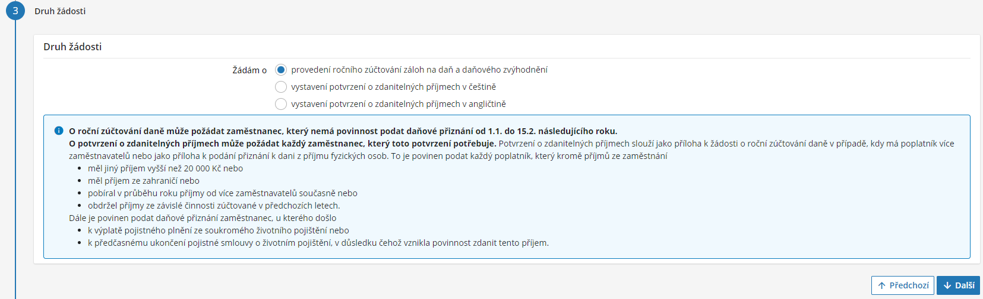

Pracuji ve společnosti Aisan celý rok 2024, nemám příjem od jiných zaměstnavatelů, přejdu na další krok

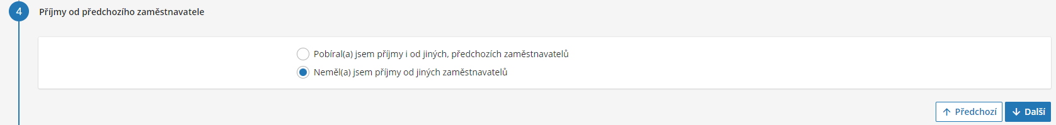

Nemám zastavenou exekuci, neuplatňuji slevu na manžela(ku), nic nezaškrtávám a přejdu na další krok

Mám **úroky z úvěru** (hypoteční úvěr, úvěr ze stavební spoření) – pokud je úvěr sjednaný s další osobou, jsem povinen ji uvést v prohlášení a doložit, že uplatňuje pouze jeden účastník smlouvy. Zároveň musím doložit potvrzení o výši zaplacených úroků z úvěru, pokud uplatňuji první rok nebo refinancuji - doložím smlouvu o úvěru, aktuální výpis z listu vlastnictví s max. datem do 15.2.2025. Všechny výše zmíněné dokumenty nahraji přímo do OK Base.

Neuplatňuji dodatečné slevy a potvrdím další krok

Potvrdím s prohlášením a další krok

Potvrdím odeslání žádosti.